ПОЛОЖЕНИЕ
о проведении Открытого городского дистанционного конкурса
альтернативной новогодней ели
«Арт-ёлка – 2022»

1. Общие положения Конкурса
Настоящим положением регламентируется проведение Открытого городского дистанционного конкурса альтернативной новогодней ели «Арт-ёлка – 2022»
(далее Конкурс), который проводится среди детей дошкольного и школьного возраста в период новогодних праздников.

2. Учредители и организаторы Конкурса

2.1. Конкурс учрежден и организован Управлением культуры муниципального образования «Город Майкоп».
2.2. Оргкомитет Конкурса формируется из числа специалистов Управления культуры муниципального образования «Город Майкоп».
2.3. Организаторы Конкурса (Оргкомитет) обеспечивают:
- равные условия для всех участников Конкурса;
- широкую гласность проведения Конкурса;
- недопущение разглашения сведений о результатах Конкурса ранее даты их официального объявления;
- выдачу наград победителям и призерам (по решению Жюри в соответствии с условиями Конкурса).

3. Цели и задачи Конкурса
Формирование экологической культуры, развитие творческих способностей детей дошкольного и школьного возраста, вовлечение семьи в активную культурную деятельность, создание праздничной предновогодней атмосферы.

4. Возрастные категории
«дети дошкольного возраста»
«дети школьного возраста»

5. Номинация «Творчество без границ»
Номинация «Творчество без границ» предусмотрена для участников – детей, имеющих ограниченные возможности здоровья. Участники данной номинации оформляют заявку по образцу – Приложение №2.

6.Этапы проведения Конкурса

Конкурс проводится с 18 ноября 2021 года по 13 января 2022 года:
- с 18 ноября 2021 года по 10 декабря 2021 года - приём заявок Оргкомитетом Конкурса и отбор лучших работ членами Жюри Конкурса;
- с 13 декабря 2021 года по 13 января 2022 года – дистанционная выставка работ и онлайн-голосование на официальной странице Управления культуры муниципального образования «Город Майкоп» в социальной сети Instagram: @kultura_maykop .

7. Условия участия в Конкурсе
7.1. Для того, чтобы стать участником Конкурса, необходимо подписаться на официальную страницу Управления культуры муниципального образования «Город Майкоп» в социальной сети Instagram: @kultura_maykop и прислать оформленную заявку согласно П.9 настоящего Положения.

7.2. Не обязательные условия
участники Конкурса могут:
- разместить фотоматериалы со своей работой в соцсети Instagram с хэштэгом #артелкамайкоп_2022
- в публикации отметить страницу организаторов @kultura_maykop .

! На период проведения Конкурса профиль участника в Instagram должен быть открытым, для того, чтобы пользователи данной соцсети могли увидеть работу участника.

8.Требования к работам
! Новогодние елочки могут быть исполнены из любых альтернативных материалов, за исключением живой хвои.
Материал, техника исполнения работы – на усмотрение участника.
!Обращаем внимание на следующие моменты:
работы, полностью выполненные из следующих материалов - ватные палочки и диски, одноразовая пластиковая посуда (тарелки, вилки, ложки и т.д.) рассматриваться Жюри не будут, ввиду ежегодных повторов и отсутствия новизны идеи. Подобные материалы могут быть использованы только в качестве декора и составлять не более 10-15% от общего количества использованных для изготовления работы материалов.
Данное требование (10-15% от общего количества всех материалов работы) также относится к использованию различных, приобретенных в магазине, декоративных материалов (мишура, елочные шары, игрушки и т.д.).
8.1. Работы участников Конкурса могут быть выполнены индивидуально, коллективно (например, воспитанниками группы детского сада, учащимися класса школы) или с родителями/семейная работа (в заявке необходимо указать фамилию и имя (полностью) каждого участника коллективной работы). Дети, представившие работу от учреждения (детского сада, школы, кружка и т.д.), могут выполнить работу как самостоятельно, так и под руководством взрослого (куратора).
8.2.Куратором работы может быть один человек.
Если работа выполнена в сложной технике, высота работы – более 1 метра, кураторами работы могут выступать три человека.
От одного автора принимается одна работа.
!От учреждения принимаются только самые лучшие работы, прошедшие предварительный отбор на местах.
Члены Жюри Конкурса отберут лучшие 20 работ участников, которые будут размещены на странице Организаторов Конкурса в Instagram: @kultura_maykop для дальнейшей процедуры онлайн-голосования.
8.3. Номинации Конкурса:
«Новогоднее чудо»
«Техно-елка» (номинация посвящена 2021 Году науки и техники)
«Елочка в национальном стиле» (номинация посвящена культуре и искусству разных народов России)
9. Правила оформления и сроки подачи заявки для участия в Конкурсе

9.1. Для участия в Конкурсе необходимо оформить заявку по предложенной к настоящему Положению форме - Приложение №1.
Участники номинации «Творчество без границ» (дети с ОВЗ) оформляют заявку по форме – Приложение №2.

9.2.При оформлении заявки необходимо использовать формат WORD, шрифт Times New Roman, размер шрифта - 12 без выделения жирным шрифтом.

! На каждую работу заявка оформляется отдельно.
! В заявке необходимо указывать ПОЛНОСТЬЮ фамилию и имя участника- ребенка и ПОЛНОСТЬЮ фамилию, имя и отчество куратора, если работа выполнена несколькими участниками, указать фамилию и имя каждого участника. Отчество ребенка указывать не нужно.

9.3. К заявке нужно обязательно приложить два фото:
- на первом фото должен быть отображен процесс создания елочки участником/коллективом участников;
- на втором фото должен быть участник/участники вместе с уже выполненной работой.
! фото необходимо отправлять отдельным файлом (не вставлять в таблицу заявки) и обязательно с фамилией и именем участника/коллективом участников.
! В теме письма необходимо указать:
Фамилию, имя участника и направляющее учреждение (№ детского сада /
№ школы - при наличии), например: Иванов Иван, Детский сад №1.

Образец
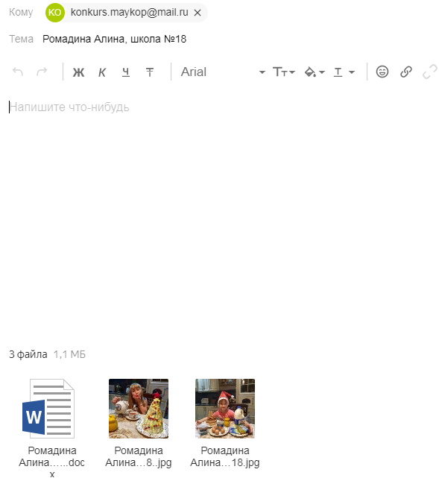

Повторы работ прошлых лет конкурса «Арт-елка» запрещены!

9.4. Оформленную заявку и два фото необходимо отправить на новый адрес электронной почты Оргкомитета Конкурса: konkurs.maykop@mail.ru
до 10 декабря 2021 года.

! Не принимаются заявки, присланные позже указанной выше даты, не соответствующие требованиям настоящего положения и форме заявки.

9.5. После получения заявки от участника, Оргкомитет Конкурса в течение 3-х дней отправляет подтверждение об успешной регистрации.

10. Подведение итогов и награждение

10.1. Для подведения итогов Конкурса Оргкомитетом утверждается состав Жюри, которое определяет одного победителя ГРАН-ПРИ. По решению жюри могут быть учреждены специальные призы и номинации.

10.2. Жюри Конкурса оставляет за собой право не допускать к Конкурсу работы не соответствующие теме и эстетическим нормам, не отвечающие задачам Конкурса, срокам предоставления работ согласно настоящему Положению.

10.3. Рейтинг мест (I, II, III) распределяется в возрастных категориях в соответствии с результатами онлайн-голосования (количеством набранных «лайков») на официальной странице Управления культуры муниципального образования «Город Майкоп» в социальной сети Instagram @kultura_maykop .

! Обращаем внимание на недопустимость накрутки «лайков», при обнаружении фактов фальсификации, работа будет снята с Конкурса.
10.4. Конкурсные работы оцениваются по следующим критериям:
- стилистическое единство образа работы;
- уровень художественно-эстетического исполнения;
- сложность технического исполнения;
- разнообразие и оригинальность используемых материалов.

10.5. 13 января 2022 года в прямом эфире аккаунта @kultura_maykop в социальной сети Instagram с помощью генератора случайных чисел будет определена «Самая счастливая елочка» из числа всех участников Конкурса.
10.6. Все участники, приславшие заявки и выполнившие работы в соответствии с условиями Конкурса, будут награждены дипломом участника Конкурса.
10.7. Победители и призёры будут награждены дипломами и призами.

10.8. Время и место проведения торжественной церемонии награждения будет сообщено дополнительно.
Контактный телефон Оргкомитета Конкурса – (88772) 522721.
___________________

